

10 сентября 2026 г. | г. Москва

Коммерческое предложение
Офисный обрезчик углов LeMORE 2 Нарушенная упаковка
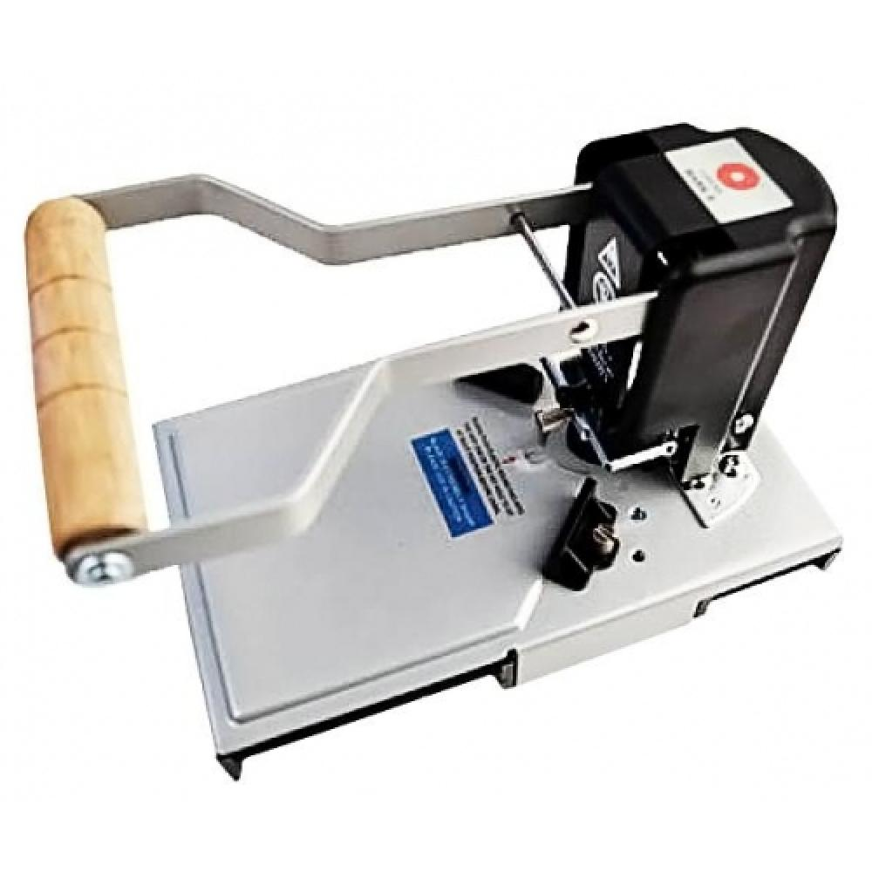 | Описание:  Товар в нарушенной упаковке.  Данная модель мощного офисного обрезчика предназначена для быстрого и ровного обрезания углов фотографий, плотной бумаги или тонкого картона.  Для удобства использования предусмотрена возможность быстрой замены ножей, изготовленных из высокопрочной стали.  В базовой комплектации нож радиусом 6 мм и 5 марзанов, обрезчик оснащен поддоном для стружки.  Дополнительные ножи (R4, R10, C-cut-15мм, BW-15мм) приобретаются отдельно и доступны для заказа.

Параметры | Значение

Фактические параметры товара могут отличаться от заявленного производителем в технической документации как в большую, так и в меньшую сторону в пределах допустимой погрешности не более 10%.
Это в равной степени относится как к размеру частиц, так и к уровню шума, скорости и количеству уничтожаемых листов. Данная погрешность является технологической нормой и не считается дефектом.
На изменение параметров может оказывать влияние плотность уничтожаемой бумаги и фактическое напряжение в сети.

Цена: 3 520 руб. 00 коп.
Гарантия:
Сроки поставки товара:
Срок действия ценового предложения:

Генеральный директор Миронов Б.Б.

